第四节 金融工具的计量和重分类

三、金融负债的后续计量
（一）金融负债后续计量原则

种类 | 后续计量原则
1.以公允价值计量且其变动计入当期损益的金融负债 | 应当按照公允价值后续计量
2.金融资产转移不符合终止确认条件或继续涉入被转移金融资产所形成的金融负债 | 应当按照《企业会计准则第23号——金融资产转移》相关规定进行计量
3.不属于指定为以公允价值计量且其变动计入当期损益的金融负债的财务担保合同或没有指定为以公允价值计量且其变动计入当期损益并将以低于市场利率贷款的贷款承诺 | 企业作为此类金融负债发行方的，应当在初始确认后按照损失准备金额以及初始确认金额扣除累计摊销额后的余额孰高进行计量
4.上述金融负债以外的金融负债 | 应当按摊余成本后续计量

（二）金融负债后续计量的会计处理
1.对于以公允价值进行后续计量的金融负债，其公允价值变动形成利得或损失，除与套期会计有关外，应当计入当期损益。
【例14-22】
2×16年7月1日，甲公司经批准在全国银行间债券市场公开发行10亿元人民币短期融资券，期限为1年，票面年利率5.58%，每张面值为100元，到期一次还本付息，所募集资金主要用于公司购买生产经营所需的原材料及配套件等。公司将该短期融资券指定为以公允价值计量且其变动计入当期损益的金融负债。假定不考虑发行短期融资券相关的交易费用以及企业自身信用风险变动。
2×16年12月31日，该短期融资券市场价格每张120元（不含利息）；2×17年6月30日，该短期融资券到期兑付完成。
【答案】
甲公司账务处理如下（金额单位：万元）：
（1）2×16年7月1日，发行短期融资券：
借：银行存款 100 000
贷：交易性金融负债——成本 100 000
短期融资券的张数=100 000÷100=1 000（万张）
（2）2×16年12月31日，年末确认公允价值变动和利息费用：
借：公允价值变动损益 20 000
[（120-100）×1 000]
贷：交易性金融负债——公允价值变动 20 000
借：财务费用 2 790
（100 000×5.58%÷2）
贷：应付利息 2 790
（3）2×17年6月30日，短期融资券到期：
借：财务费用 2 790
（100 000×5.58%÷2）
贷：应付利息 2 790
借：交易性金融负债——成本 100 000
——公允价值变动 20 000
应付利息 5 580
贷：银行存款 105 580
[100 000+2 790+2 790]
公允价值变动损益 20 000（倒挤）
2.以摊余成本计量且不属于任何套期关系的一部分的金融负债所产生的利得或损失，应当在终止确认时计入当期损益或在按照实际利率法摊销时计入相关期间损益。
【例14-23】（修改）
甲公司发行公司债券为建造专用生产线筹集资金。有关资料如下：
（1）2×13年12月31日，委托证券公司以7 755万元的价格发行3年期分期付息公司债券。该债券面值为8 000万元，票面年利率4.5%，实际年利率5.64%，每年付息一次，到期后按面值偿还。假定不考虑发行公司债券相关的交易费用。
（2）生产线建造工程采用出包方式，于2×14年1月1日开始动工，发行债券所得款项当日全部支付给建造承包商，2×15年12月31日所建造生产线达到预定可使用状态。
（3）假定各年度利息的实际支付日期均为下年度的1月10日；2×17年1月10日支付2×16年度利息，一并偿付面值。
（4）所有款项均以银行存款支付。
【答案】
相关账务处理如下（金额单位：元）：
（1）2×13年12月31日，发行债券：（原理见第9章）
借：银行存款 77 550 000
应付债券——利息调整 2 450 000
贷：应付债券——面值 80 000 000
补充内容：2×14年1月1日
借：预付账款 77 550 000
贷：银行存款 77 550 000
（2）2×14年12月31日，确认和结转利息：
借：在建工程 4 373 820
（77 550 000×5.64%）
贷：应付利息 3 600 000
（80 000 000×4.5%）
应付债券——利息调整 773 820
2×15年1月10日，支付利息：
借：应付利息 3 600 000
贷：银行存款 3 600 000
（3）2×15年12月31日，确认利息：
借：在建工程 4 417 463.45
（78 323 820×5.64%）
贷：应付利息 3 600 000
（80 000 000×4.5%）
应付债券——利息调整 817 463.45
结算工程款时：
借：在建工程 77 550 000
贷：预付账款 77 550 000
借：固定资产 86 341 283.45
贷：在建工程 86 341 283.45
2×16年1月10日，支付利息：
借：应付利息 3 600 000
贷：银行存款 3 600 000
（4）2×16年12月31日，确认债券利息：
借：财务费用 4 458 716.55（后算）
贷：应付利息 3 600 000
应付债券——利息调整 858 716.55（先算）
利息调整的差额=2 450 000-773 820-817 463.45=858 716.55（元）
（5）2×17年1月10日，债券到期兑付：
借：应付利息 3 600 000
应付债券——面值 80 000 000
贷：银行存款 83 600 000
四、金融工具的减值
（一）金融工具减值概述
1.企业应当以预期信用损失为基础，对下列项目进行减值会计处理并确认损失准备：
（1）分类为以摊余成本计量的金融资产和以公允价值计量且其变动计入其他综合收益的金融资产
（2）租赁应收款
（3）合同资产
（4）部分贷款承诺和财务担保合同
【特别提示】
以公允价值计量且其变动计入当期损益的金融资产、以公允价值计量且其变动计入其他综合收益的金融资产（权益工具）不计提减值准备。
2.预期信用损失：是指以发生违约的风险（可以理解为发生违约的概率）为权重的金融工具信用损失的加权平均值。
如：金额1 000万元，违约率3%，30%的违约损失率，则预期信用损失=1 000×3%×30%=9（万元）
3.信用损失：是指企业按照原实际利率折现的、根据合同应收的所有合同现金流量与预期收取的所有现金流量之间的差额，即全部现金短缺的现值。其中：
对于企业购买或源生的已发生信用减值的金融资产，应按照该金融资产经信用调整的实际利率折现。
【特别提示】
由于预期信用损失考虑付款的金额和时间分布，因此即使企业预计可以全额收款但收款时间晚于合同规定的到期期限，也会产生信用损失。（金额、时间）
4.在极少数情况下，金融工具预计存续期无法可靠估计的，企业在计算确定预期信用损失时，应当基于该金融工具的剩余合同期间。
（二）金融工具减值的三个阶段（每个资产负债表日）
1.购买或源生时未发生信用减值的金融工具

 | 第一阶段 | 第二阶段 | 第三阶段
特征 | 信用风险自初始确认后未显著增加（包括在报告日信用风险较低的金融工具） | 信用风险自初始确认后已显著增加但尚未发生信用减值 | 初始确认后发生信用减值
损失准备 | 按照未来12个月内预期信用损失计量 | 按照整个存续期的预期信用损失计量
利息收入 | 账面余额×实际利率 |  | 摊余成本（账面余额减已计提减值准备，即账面价值）×实际利率

2.购买或源生时已发生信用减值的金融工具

损失准备 | 仅将初始确认后整个存续期内的预期信用损失的变动确认为损失准备
利息收入 | 摊余成本×经信用调整的实际利率

（三）特殊情形
在以下两类情形下，企业无须就金融工具初始确认时的信用风险与资产负债表日的信用风险进行比较分析。
1.较低信用风险
如果企业确定金融工具的违约风险较低，借款人在短期内履行其支付合同现金流量义务的能力很强，并且即使较长时期内经济形势和经营环境存在不利变化，也不一定会降低借款人履行其支付合同现金流量义务的能力，那么该金融工具可被视为具有较低的信用风险。
对于在资产负债表日具有较低信用风险的金融工具，企业可以不用与其初始确认时的信用风险进行比较，而直接作出该工具的信用风险自初始确认后未显著增加的假定（企业对这种简化处理有选择权）。
2.应收款项、租赁应收款和合同资产
企业对于第十六章收入所规定的、不含重大融资成分（包括根据该章不考虑不超过一年的合同中融资成分的情况）的应收款项和合同资产，应当始终按照整个存续期内预期信用损失的金额计量其损失准备（企业对这种简化处理没有选择权）。
除此之外，准则还允许企业作出会计政策选择，对包含重大融资成分的应收款项、合同资产和租赁应收款（可分别对应收款项、合同资产、应收租赁款作出不同的会计政策选择），始终按照相当于整个存续期内预期信用损失的金额计量其损失准备。
（四）预期信用损失的计量
1.基本处理原则

类别 | 信用损失的计量原则
金融资产 | 企业应收取的合同现金流量与预期收取的现金流量之间差额的现值
租赁应收款项 | 企业应收取的合同现金流量与预期收取的现金流量之间差额的现值
未提用的贷款承诺（在贷款承诺持有人提用相应贷款的情况下） | 企业应收取的合同现金流量与预期收取的现金流量之间差额的现值
财务担保合同 | 信用损失应为企业就该合同持有人发生的信用损失向其作出赔付的预计付款额,减去企业预期向该合同持有人、债务人或任何其他方收取的金额之间差额的现值
对于资产负债表日已发生信用减值但并非购买或源生已发生信用减值的金融资产 | 信用损失应为该金融资产账面余额与按原实际利率折现的估计未来现金流量的现值之间的差额

2.企业应当以概率加权平均为基础对预期信用损失进行计量。企业对预期信用损失的计量应当反映发生信用损失的各种可能性,但不必识别所有可能的情形。
3.在计量预期信用损失时,企业需考虑的最长期限为企业面临信用风险的最长合同期限（包括考虑续约选择权）,而不是更长期间,即使该期间与业务实践相一致。
（五）金融工具减值的账务处理
1.金融工具减值处理流程图
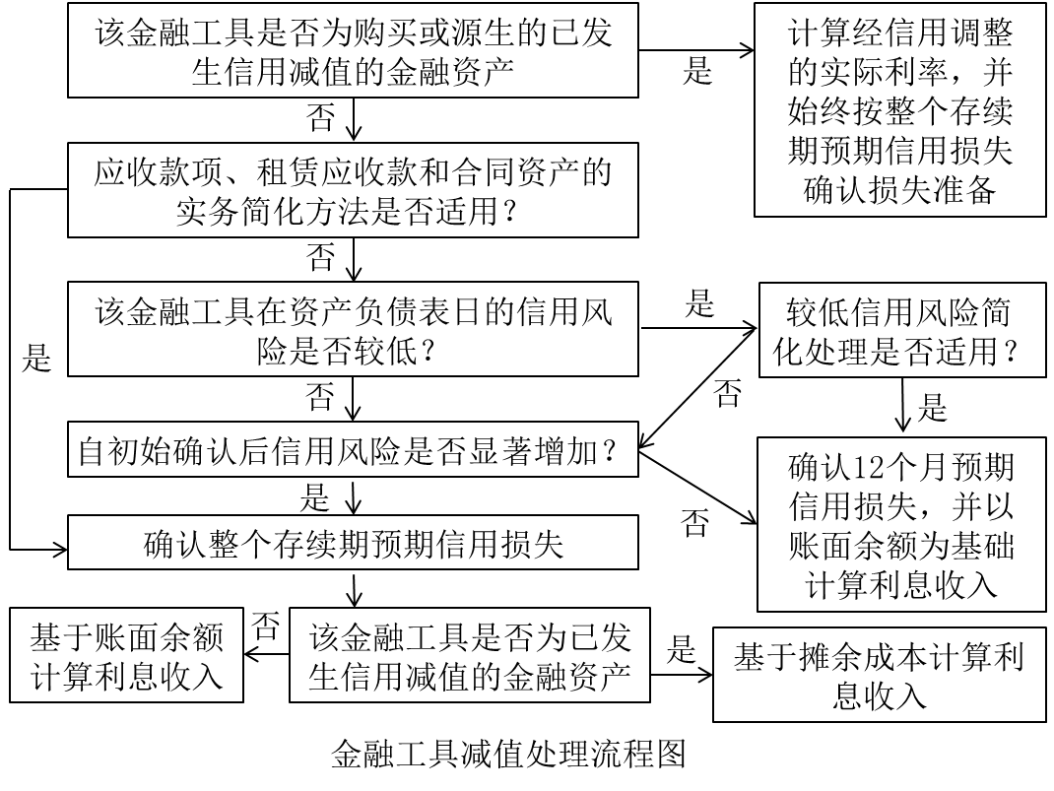
【补充例题】
甲公司于2×17年12月15日购入一项公允价值为1 000万元的债务工具，分类为以公允价值计量且其变动计入其他综合收益的金融资产。该工具合同期限为10年，年利率为5%，本例假定实际利率也为5%。初始确认时，甲公司已经确定其不属于购入或源生的已发生信用减值的金融资产。
2×17年12月31日由于市场利率变动，该债务工具的公允价值跌至950万元。甲公司认为，该工具的信用风险自初始确认后并无显著增加，应按12个月内预期信用损失计量减值准备，减值准备金额为30万元。为简化起见，本例不考虑利息。
2×18年1月1日，甲公司决定以当日的公允价值950万元，出售该债务工具。
【答案】
（1）购入该工具时：
借：其他债权投资——成本 10 000 000
贷：银行存款 10 000 000
（2）2×17年12月31日：
借：其他综合收益——其他债权投资公允价值变动 500 000
[10 000 000-9 500 000]
贷：其他债权投资——公允价值变动 500 000
借：信用减值损失 300 000
贷：其他综合收益——信用减值准备 300 000
甲公司在其2×17年年度财务报表中披露了该工具的累计减值30万元。
（3）2×18年1月1日：
借：银行存款 9 500 000
其他债权投资——公允价值变动 500 000
贷：其他债权投资——成本 10 000 000
借：其他综合收益——信用减值准备 300 000
贷：投资收益 300 000
借：投资收益 500 000
贷：其他综合收益——其他债权投资公允价值变动 500 000
2.具体账务处理
（1）减值准备的计提和转回
企业应当在资产负债表日计算金融工具（或金融工具组合）预期信用损失。
①如果该预期信用损失大于该工具（或组合）当前减值准备的账面金额，企业应当将其差额确认为减值损失：
借：信用减值损失
贷：贷款损失准备
债权投资减值准备
坏账准备
合同资产减值准备
租赁应收款减值准备
预计负债（用于贷款承诺及财务担保合同）
其他综合收益——信用减值准备（综【债】）等；
②如果资产负债表日计算的预期信用损失小于该工具（或组合）当前减值准备的账面金额（例如：整个存续期转为按照未来12个月预期信用损失计量损失准备时），则应当将差额确认为减值利得，做相反的会计分录。
（2）已发生信用损失金融资产的核销
借：贷款损失准备等
信用减值损失（倒挤）
贷：贷款
应收账款
合同资产等

